Форма № 5 – Тур
Туристско-спортивный союз России

МАРШРУТНАЯ КНИЖКА 1/4-402

ТУРИСТСКОГО МАРШРУТА

Участники настоящего спортивного мероприятия находятся под защитой:

- Конституции Российской Федерации;
- Федерального закона РФ "Об основах туристской деятельности в Российской Федерации;
- Закона "О физической культуре и спорте в РФ;
- Туристско-спортивного союза России.

2015 г.

1. ОБЩИЕ СВЕДЕНИЯ

Группа туристов Клуба Туристов МГТУ им. Баумана

в составе 10 человек совершает с 15 по 31 июля 2016 г. водный поход VI (шестой) категории сложности в Сибирском федеральном округе, республика Алтай, горная система Алтай по маршруту:
г.Москва — г.Барнаул — пос.Акташ — пос.Усть-Улаган — р.Башкаус (ок.3км выше р.Йолду) — р.Башкаус (сплав) — ок.5км выше пос.Усть-Улаган — пос.Язула — р.Чулышман (сплав) — устье р.Чульча — радиальный выход на вдп.Учар — оз.Телецкое — пос.Артыбаш — г.Барнаул — г.Москва

Руководитель группы Веселов Дмитрий Андреевич
^{(фамилия, и., о.)}
2. СОСТАВ ГРУППЫ

п.п. | Фамилия, имя,  отчество | Год рождения | Место работы | Домашний адрес, телефон
1 | Веселов  Дмитрий Андреевич | 01.07.1984 | ЗАО «БТКлуб»,  Генеральный Директор  8 (800) 100-00-00 | г.Москва, пл. Сухаревская Большая, 14/7  +7 (495) 607-77-25
2 | Малюков  Максим Валерьевич | 28.03.1983 | ООО «Дары Бахуса»,  рук. отдела тестирования продукции | г.Москва,  2-я Бауманская улица, 3с1  -
3 | Беляков  Олег Александрович | 11.12.1981 | Временно лентяйничаю | г.Москва,  Нагорный бул., 5, корп.1  +7 (499) 123-11-76
4 | Филипповский  Александр Дмитриевич | 25.03.1982 | ООО «Бизнес Диалог», редактор сайтов, 8(495)988-28-01 | г.Москва,  ул. Ладожская, 2/37, стр. 1  +7 (499) 267-57-30
5
6
7
8
9
10
При очном рассмотрении замена участников заверяется штампом МКК, а при заочном - прикладывается письмо от МКК, направившей маршрутные документы на рассмотрение.

Соответствие сведений о туристском и перевальном опыте руководителя и участников похода согласно справкам о зачете похода проверил.

Член МКК ______________________ (_________________________)
^{(фамилия, и., о.)}

Положение о туристских маршрутно-квалификационных
комиссиях, утвержденное постановлением коллегии
Центрального совета по туризму и экскурсиям
от 26 мая 1987 г. 9-18 (Извлечение)

5.7. При рассмотрении заявочных документов на походы МКК обязаны проверить:

разработку маршрута и график движения группы по основному и запасным вариантам, наличие картографических материалов;

знание руководителем группы района похода условий передвижения и естественных препятствий в нем;

соответствие туристского опыта руководителя и участников похода заявленному маршруту;

правильность подбора группой снаряжения, продовольствия, медикаментов;

намеченные группой меры по обеспечению безопасности при проведении похода;

правильность выбора контрольных пунктов и сроков;

Заявочные документы регистрируются и хранятся в организации, при которой создана МКК, не менее трех лет.

5.8. МКК имеют право:
вызвать участников группы и проверить знание ими Правил проведения туристских спортивных походов, вопросов техники и тактики похода;

назначить группе контрольный выход, где проверяется умение пользоваться снаряжением, преодолевать естественные препятствия и действовать в аварийных ситуациях.
Правила проведения спортивных туристских походов,
утвержденные постановлением коллегии Центрального совета
по туризму и экскурсиям от 26 мая 1987 г. 9-19 (Извлечение)

1.3. Участники спортивных туристских походов с оформленными маршрутными документами пользуются правом на размещение и обслуживание в туристских гостиницах, базах и кемпингах при наличии свободных мест. Имея разрешение соответствующих организаций, они пользуются правом на посещение заповедников, заказников и других территорий с ограниченным режимом посещения.

3.3. Заявочные документы на совершение похода (маршрутная книжка и ее копия, справки об опыте участников и руководителя, картографический материал и другие документы, необходимые для рассмотрения маршрута) представляются в МКК, имеющую полномочия на рассмотрение похода данной категории сложности, не позднее чем за 15 дней до начала похода.

3.4. Если МКК района, города, области (края) не имеют соответствующих полномочий, заявочные документы с предварительным заключением МКК областной (краевой) федерации туризма направляются, как правило, не позднее чем за 30 дней до начала похода в ту МКК, которая имеет такие полномочия (в зональную, республиканскую или Всесоюзную федерации туризма).

3.5. В случае положительного заключения МКК о возможности совершения группой заявленного похода руководителю выдаются зарегистрированные маршрутная книжка и сообщение контрольно-спасательной службе, заверенные подписью председателя (заместителя) и штампом МКК.

При необходимости в маршрутную книжку записываются особые указания и рекомендации группе, определяется и записывается место регистрации перед выходом на маршрут в соответствующих контрольно-спасательных службах (КСС) или отрядах (КСО).

Туристская подготовка*  перечислить походы, совершенные по данному виду туризма | Обязанности в группе, распределение по средствам сплава и др. транспортным средствам | Роспись в знании Правил**
Непал 6ВР: Тама-Коси, Ботхе-Коси. Марсианди | Руководитель,  К2 №1, капитан
Вост. Саяны 5ВР: Жомболок – Ока  Киргизия 6ВУ: Кекемерен - Мал.Нарын - Нарын | Зам. руководителя,  К2 №2, капитан
Полярный Урал 4ВР: Хальмер-Ю-СиловаЯха-Буредан-Ю-СибирчитЯха-Кара | Завхоз  К2 №1, матрос
Алтай 5ВР: Башкаус – Чуя - Катунь | Все остальные должности  К2 №2, матрос

* Руководителем при рассмотрении предъявляются подлинники справок о совершенных походах, выданных МКК. При заочном рассмотрении прилагаются списки ниток маршрутов, пройденных участниками, которые составляются на основании справок и заверяются нижестоящей МКК (или копии справок).

Для маршрутов с классифицированными перевалами указать наименование и категорию трудности наиболее сложных пройденных перевалов и их абсолютную высоту (при высоте заявленных перевалов более 5000 м).

** Правила проведения туристских спортивных походов, утвержденные постановлением коллегии ЦСТЭ от 26 мая 1987 г. 9-19
3. ПЛАН ПОХОДА (ЗАЯВЛЕННЫЙ)*
Даты | Дни пути | Участки маршрута | км | Способы передвижения
24.07 | 1 | г. Москва - г. Барнаул | 560 | самолет
25.07 | 2 | г. Барнаул – пос. Акташ |  | автомобиль
26.07 | 3 | пос.Акташ — р.Башкаус (ок.3км выше р.Йолду), стапель | 100 | автомобиль
 |  | стапель
27.07 | 4 | место стапеля — вход в к.Саратанский | 41 | кат-2, кат-4
28.07 | 5 | вход в к.Саратанский — ок.5 км выше пос.Усть-Улаган | 9 | кат-2, кат-4
 |  | ок.5 км выше пос.Усть-Улаган—а/мост у пос.Язула | 80 | автомобиль
 |  | радиальный выход к водопадам Язулинсокго ущелья ( Чертов мост,Три Вовы, Марьиванна ) | 10+10 | пешком
29.07 | 6 | а/мост у пос.Язула – пор. Кульминация | 22 | кат-2, кат-4
30.07 | 7 | Обнос пор. Кульминация | 2 | пешком
 |  | пор. Кульминация - устье р.Шавла | 10 | кат-2, кат-4
31.07 | 8 | устье р.Шавла - пор.Каша | 30 | автомобиль
01.08 | 9 | Обнос пор. Каша | 2 | пешком
 |  | пор. Каша - р.Куркуре | 7 | кат-2, кат-4
02.08 | 10 | р.Куркуре - пор.Коварный | 18 | кат-2, кат-4
03.08 | 11 | пор.Коварный - р.Чульча | 12 | кат-2, кат-4
04.08 | 12 | радиальный выход к водопаду Учар | 8+8 | пешком
 |  | антистапель
05.08 | 13 | устье р.Чульча — оз.Телецкое | 60  40 | автомобиль
11.05 | 12 | до пос. Яйлю |  | катер
И т о г о активными способами передвижения: 197 км

* В разделе 3 исправления и исключения участков маршрута не допускаются.
13. Отметка КСС, дополнительные указания,
замечания

Штамп КСС (КСО)

14. РЕШЕНИЕ МКК О ЗАЧЕТЕ ПОХОДА

Поход оценен _________________________ категорией сложности.

Справки выданы в количестве _________________ шт.

Председатель МКК __________________ (__________________)
^{(подпись)} ^{(фамилия, и., о.)}

Штамп МКК

“___”__________________ 20 г.
12. КОНТРОЛЬНЫЕ ПУНКТЫ И СРОКИ

О прохождении маршрута группа должна
сообщить телеграммой:

1. __________________________ по адресу: _____________________
^{(кому)}
____________________________________________________________

2. __________________________ по адресу: _____________________
^{(кому)}
_______________________________________________________________________________

из ____________________ до “___” _____________ 20 г.

из ____________________ до “___” _____________ 20 г.

из ____________________ до “___” _____________ 20 г.

из ____________________ до “___” _____________ 20 г.

Председатель комиссии _________________________________
^{(подпись)}
Члены комиссии: ______________________________________
^{(подпись)}

Штамп МКК

“___”_______________ 20 г.
4. ПЛАН ПОХОДА, СОГЛАСОВАННЫЙ С МКК*
Даты | Дни пути | Участки маршрута | Км | Способы передви-жения | Отметки о прохождении маршр.
И т о г о активными способами передвижения: км

* В случае внесения изменений маршрут записывается в раздел 4 полностью. Если маршрут согласован в заявленном виде, делается запись: “Без изменений”.
5. СХЕМА МАРШРУТА*

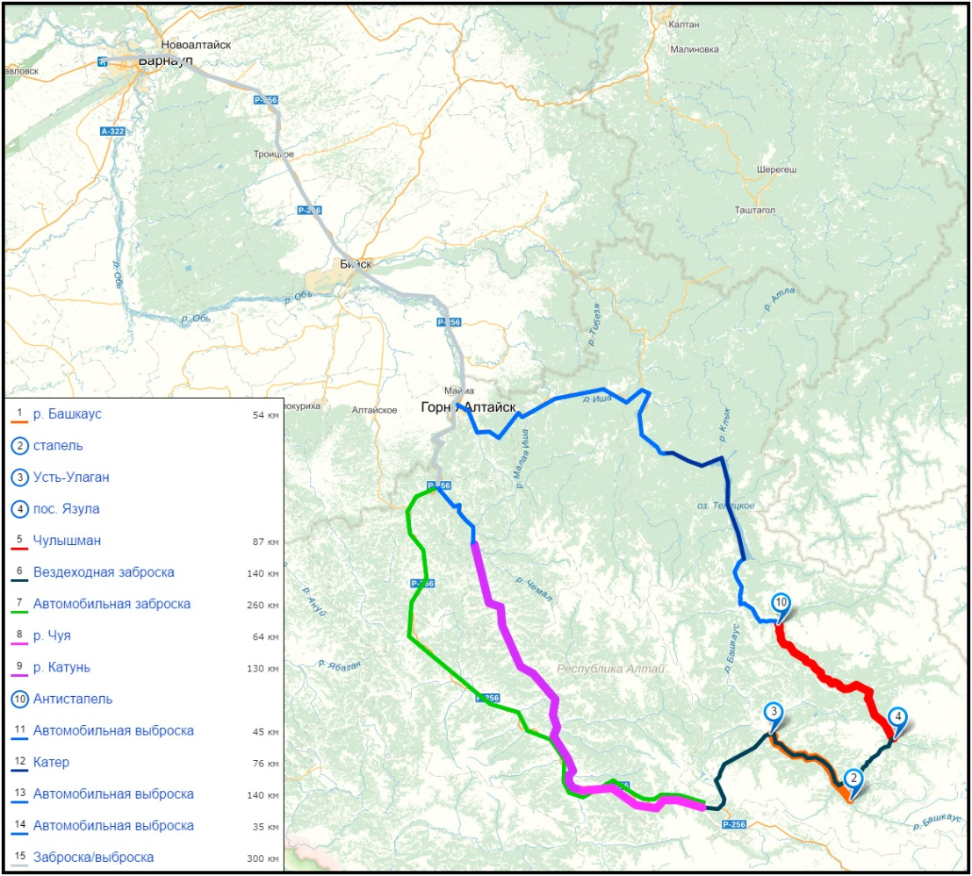

* Для маршрутов I-III категорий сложности дается схема, а для маршрутов IV-VI категорий сложности группа представляет копии картографического материала, которым она будет пользоваться во время похода. Допускается вклейка готовых карт и схем с нанесенным маршрутом и местами ночевок.

10. РЕЗУЛЬТАТЫ ПРОВЕРКИ ГРУППЫ НА МЕСТНОСТИ

Группа в составе: руководитель _______________________________
^{(фамилия, и., о.)}
участники ________________________________________________________
^{(фамилия, и., о.)}
________________________________________________________________________________________
прошла проверку “___”__________ 20 г., ____________________________
^{(место проведения)}
________________________________________________________________________________________
по следующим вопросам: ___________________________________________
________________________________________________________________________________________
________________________________________________________________________________________
Результаты проверки: ________________________________________
________________________________________________________________________________________________________________________________________________________________________________
Проверяющий _____________________ (_____________________)
^{(подпись)} ^{(фамилия, и., о.)}

11. ЗАКЛЮЧЕНИЕ МАРШРУТНО-КВАЛИФИКАЦИОННОЙ
КОМИССИИ
Группа под руководством Веселова Д.А.

имеет (не имеет) право совершить данный поход.
Особые указания: ___________________________________________
______________________________________________________________________________________________________________________________________________
Срок сдачи отчета о походе до “___”______________ 20 г. в объеме _________________________________________________________________
Группа обязана направить сообщение по форме 6-ТУР заказным письмом (и явиться) в КСС (КСО) по адресу: __________________________
____________________________________________________________________________________________________________________________________________________________________________________
9. РЕЗУЛЬТАТЫ РАССМОТРЕНИЯ
В МАРШРУТНО-КВАЛИФИКАЦИОННОЙ КОМИССИИ

Маршрутно-квалификационная комиссия __________________
^{(наименование комиссии)}
____________________________ в составе _______________________
^{(фамилия, и., о.)}
________________________________________________________________________________________________________________________
с участием __________________________________________________
^{(фамилия, и., о.)}
рассмотрев материалы заявленного похода группы под руководством т. ____________________________________________________
^{(фамилия, и., о.)}
считает, что (ненужное зачеркнуть):
1. Маршрут соответствует (не соответствует) заявленной категории сложности.
2. Туристский опыт руководителя группы соответствует (не соответствует) технической сложности маршрута.
3. Туристский опыт участников группы соответствует (не соответствует) технической сложности маршрута.
4. Заявочные материалы отвечают (не отвечают) установленным требованиям.
5. Другие замечания: ___________________________________
________________________________________________________________________________________________________________________________________________________________________________
Группе назначается (не назначается) контрольная проверка на местности __________________________________________________
________________________________________________________________________________________________________________________________________________________________________________________________________________________________________________________________________
________________________________________________________________________________________
(где, когда и по каким вопросам)
6. СЛОЖНЫЕ УЧАСТКИ МАРШРУТА
И СПОСОБЫ ИХ ПРЕОДОЛЕНИЯ*

На р. Белая группа осуществляет обнос каньона «Хаджохский» (6к.с.).

Прохождение порога «Желоб» (5к.с.) на р. Кубань, порогов «Топоры» (5к.с.), «Киши» (5к.с.), «Девичьи слезы» (5к.с.), «Руфабго» (5к.с.), «Нежданный» (5к.с.) и каньона «Гранитный» на р. Белая осуществляется разгруженными судами с выставлением береговой, а также нижней катамаранной страховки.

* При рассмотрении в МКК руководитель группы предъявляет также схемы, фотографии и описания сложных участков. При заочном рассмотрении указанные материалы прилагаются. После рассмотрения в МКК они возвращаются руководителю группы.
7. МАТЕРИАЛЬНОЕ ОБЕСПЕЧЕНИЕ ГРУППЫ

Необходимый набор продуктов питания имеется.
Общественное и личное снаряжение в достаточном количестве имеется.
Специальное снаряжение
Г р у п п о в о е |  |  |  | Л и ч н о е
наименование | количество |  | наименование |  | количество
катамаран | 3 |  | каска |  | 8
спасконец | 5 |  | спасжилет |  | 8
рация | 4 |  | гидрокостюм |  | 8
спутн. телефон | 1 |  | весло |  | 8
Gps-трекер | 1 |  | зап. весло |  | 6

Необходимый ремонтный набор имеется.
Необходимый набор медицинской аптечки имеется.

Весовые характеристики груза, взятого на маршрут:
Наименование | На 1 человека | На группу  в _10__ чел.
Продукты (всего) в день .......... | (16 кг) 1кг | 160 кг
Групповое снаряжение ............ | 20 кг | 200 кг
Личное снаряжение ................. | 10 кг | 100 кг
В с е г о: ................................... | 46 кг | 460 кг

Максимальная нагрузка на одного мужчину __55______ кг
женщину __37_____ кг
Сведения, изложенные в разделах 1-7, подтверждаю
Руководитель похода _______________________ (Веселов Д.А.)
^{(подпись)} ^{(фамилия, и., о.)}
Дата _____________________________________________________
8. ХОДАТАЙСТВО МКК

Председателю МКК ___________________________________
^{(наименование вышестоящей МКК)}
В связи с отсутствием полномочий у маршрутно-квалификационной комиссии _____________________ просим Вас
^{(наименование)}
рассмотреть представленные заявочные материалы и дать по ним свое заключение. Предварительное рассмотрение произведено нашей комиссией “___”_____________ 20____ г.
Председатель МКК ________________ (__________________)
^{(подпись)} ^{(фамилия, и., о.)}
Штамп МКК

